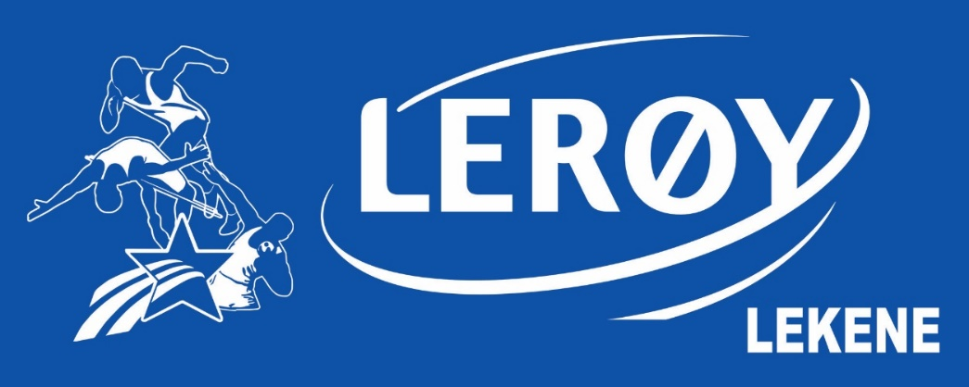

**Hedmark Friidrettskrets inviterer til Lerøy-samling på Hamar Idrettspark lørdag 13.mai kl 12.00**

**Samlinga er åpen for alle som fyller 12, 13 og 14 år i 2017 (født 2003,04 og 05)**

Vi har følgende øvelser/trenere.

Hekk med Petar Vukicevic.

Lengde/tresteg (vi jobber med å skaffe trener)

Slegge/diskos med Bjørn Eirik Olsen.

Stav med Lavrants Kongssund.

Samlinga varer til kl 15.00 og det er mulighet for å rotere på øvelsene.

Påmelding senest 08.mai til [hedmark@friidrett.no](mailto:hedmark@friidrett.no)

Ved spørsmål kontakt Bård Venholen Tlf 997 44 546

Samlinga er åpen for alle fra Hedmark og Oppland friidrettskretser.